

LISTA DE ÚTILES ESCOLARES 2026
Curso: 2°Medio A-B

LENGUAJE Y COMUNICACIÓN | Cuaderno universitario de 100 hojas cuadriculado con etiqueta de identificación (nombre, asignatura, curso y año).  Carpeta roja  Lapicera: azul-roja y negra.  Lápiz grafito- goma de borrar.  Destacador  Diccionario de Lengua Española: Aristos  Plan Lector:  - Bombal, María Luisa. (1934). La última niebla. Buenos Aires, Argentina.  - Skármeta, Antonio. (1980). No pasó nada. Caracas, Venezuela.  - Donoso, José. (1957). Coronación. Santiago, Chile.  - Benedetti, Mario. (1960). La tregua. Montevideo, Uruguay.  - García Lorca, Federico. (1933). Bodas de sangre. Madrid, España.  - Libro a elección.
INGLÉS | - Cuaderno 100 hojas cuadriculado con empaste amarillo y etiqueta de identificación.  - 1 diccionario Inglés-Español con etiqueta de identificación.  - Lápiz grafito, lapicera azul y roja, goma de borrar, corrector, lápices de colores, destacador, tijeras y pegamento.  - Texto : “InstaEnglish 2” Student’s book and workbook del año anterior (vienen juntos). 2nd edition, Editorial Macmillan Education. Con etiqueta de identificación  - Libros de lectura complementaria:  - The kingdom of the snow leopard con etiqueta de identificación.  - The call of the wild con etiqueta de identificación.  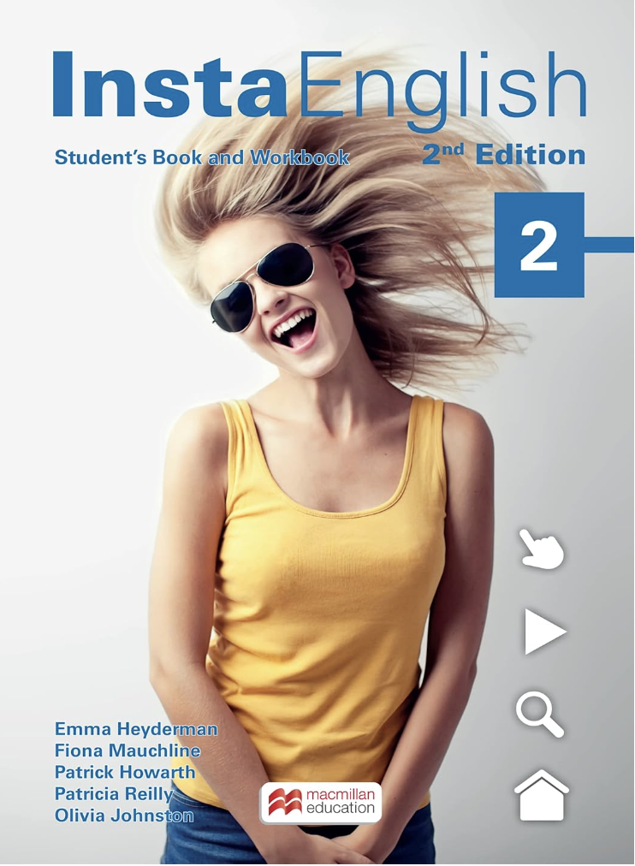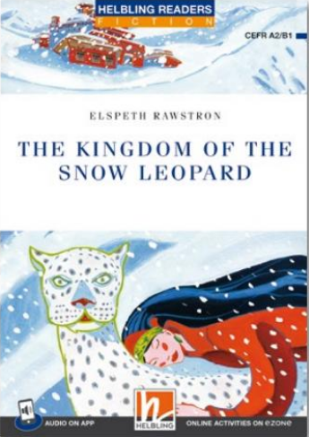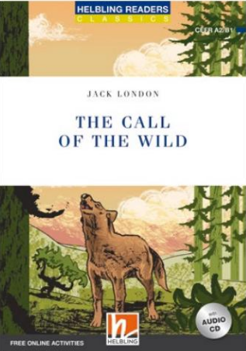  - Otros materiales se solicitarán de acuerdo a las actividades que se vayan desarrollando en el transcurso del año.  ** Tanto el texto como los libros de lectura complementaria, se pueden encontrar en Librería Inglesa de La Serena**
MATEMÁTICA | - 1 Cuaderno de 120 hojas universitario cuadriculado, con etiqueta de identificación (nombre, asignatura, año, curso)  - Lápiz grafito o portamina, lapicera azul y roja, goma de borrar, corrector.  - Carpeta (tamaño oficio) CUALQUIER COLOR.  - 1 regla de 20 cm.  - Otros materiales se solicitarán de acuerdo a las actividades.
BIOLOGÍA | - 1 Cuaderno universitario de 100 hojas cuadriculado y su etiqueta de identificación (nombre, asignatura, curso y año).  - Lápiz grafito, goma de borrar, lápiz pasta azul, negra, roja y verde, corrector y lápices de colores.  - 1 destacador.  - Carpeta verde con etiqueta de identificación (nombre, asignatura, curso y año).  - Cotona o delantal blanco (de uso obligatorio en laboratorio) con su respectiva identificación.
HISTORIA, GEOGRAFÍA Y CS. SOCIALES | - 1 cuaderno universitario 100 hojas (No triple), con etiqueta de identificación (nombre, asignatura, año, curso)  - Lápiz grafito  - Lápices de colores.  - Lápiz pasta (diversos colores)  - Otros materiales se solicitarán de acuerdo a las actividades.
FÍSICA | - 1 Cuaderno universitario de 100 hojas cuadriculado con empaste blanco y su etiqueta de identificación (nombre, asignatura, curso y año).  - Lápiz grafito, goma de borrar, lápiz pasta azul, negra, roja y verde, corrector, lápices de colores, regla de 30 cm, pegamento, tijera,  - 1 destacador.  - Cotona o delantal blanca (de uso obligatorio en laboratorio) con su respectiva identificación. (Nombre y apellido)  - Calculadora científica con su respectiva identificación  - Block de cartulinas de colores.
QUÍMICA | - 1 Cuaderno universitario de 100 hojas cuadriculado y su etiqueta de identificación (nombre, asignatura, curso y año).  - Lápiz grafito, goma de borrar, lápiz pasta (azul, negra, roja y verde), corrector y lápices de colores.  - 1 destacador.  - Carpeta con etiqueta de identificación (nombre, asignatura, curso y año).  - Cotona o delantal blanco (de uso obligatorio en laboratorio) con su respectiva identificación. (Nombre y apellido)  - Calculadora científica.  - Tabla periódica.
ARTES VISUALES | - 1 Croquera  - 1 Block 99 1/8  - 1 Témpera de 6 colores  - 3 Pinceles (2- 6-12)(Para usar tempera deben tener algo para proteger la mesa, un vaso para el agua, un paño y 1 mezclador.)  - 1 Lápiz grafito  - 1 Goma de borrar  - 1 Caja de lápices de 12 colores  - 1 Regla  - 1 Pegamento en barra
TECNOLOGÍA | - 1 cuaderno cuadriculado de 100 hojas  - 1 Lápiz pasta  - 1 tijera  - 1 pegamento en barra  - acceso a una impresora
MÚSICA | - 1 Cuaderno de 100 hojas cuadriculado.  - 1 Instrumento músical. Ejemplo de instrumentos que se pueden utilizar en la clase: Guitarra, ukelele, melódica, teclado, metalófonos o percusiones. Si el/la estudiante, no posee ninguno de los anteriores, debe cantar.
EDUCACIÓN FÍSICA | - Buzo oficial del Colegio  - 1 polera deportiva institucional cuello redondo y color gris.  - Short gris.  - Calzas gris o burdeos (De acuerdo a las imágenes adjuntas.)  - Bolso pequeño para útiles de aseo. (Toalla, jabón, Desodorante. entre otros.  - Zapatillas para trote, sugerencia running a fin de evitar lesiones. Color blanca, negra o gris.  - 1 Botella para el agua.  - Bloqueador solar  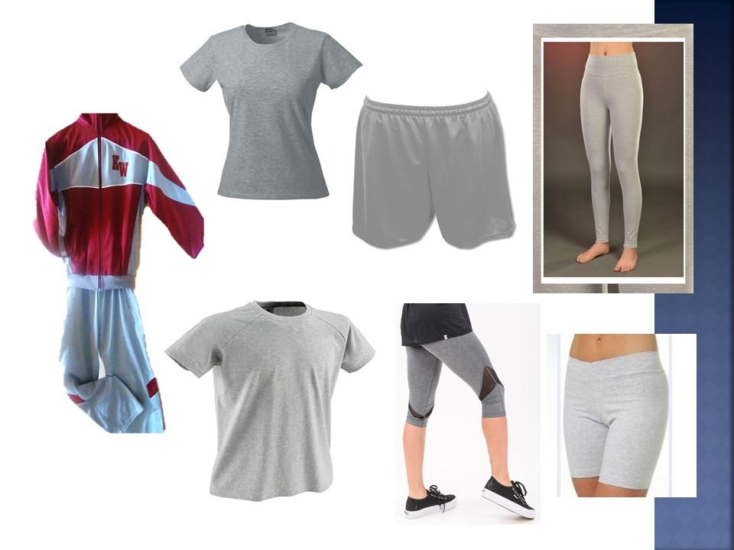  - Se requiere marcar su ropa con su nombre y curso.
FORMACIÓN CIUDADANA | - Cuaderno college o universitario (puede ser uno reutilizado, pero con separador para iniciar 2026)  - Lápicera azul, negra y roja  - Lápiz gráfito y goma de borrar  - Regla  - Destacador  - Corrector  - Carpeta (para guardar guías, pruebas, etc)  - Pendrive  *En el transcurso del año se pedirán materiales de acuerdo con las actividades pedagógicas que se realizarán.

Lecturas Complementarias 2026

2° MEDIO “A” Y “B”
 | TÍTULO | AUTOR | EDITORIAL SUGERIDA
1 | No paso nada | Cecilia Rabess | Debolsillo
2 | La amortajada | María Luisa Bombal | Zig -Zag
3 | El retrato de Dorian Gray | Oscar Wilde
4 | Doce cuentos peregrinos  ( selección) | Gabriel García Marquez | Debolsillo
5 | Edipo Rey | Sófocles | Zig -Zag

